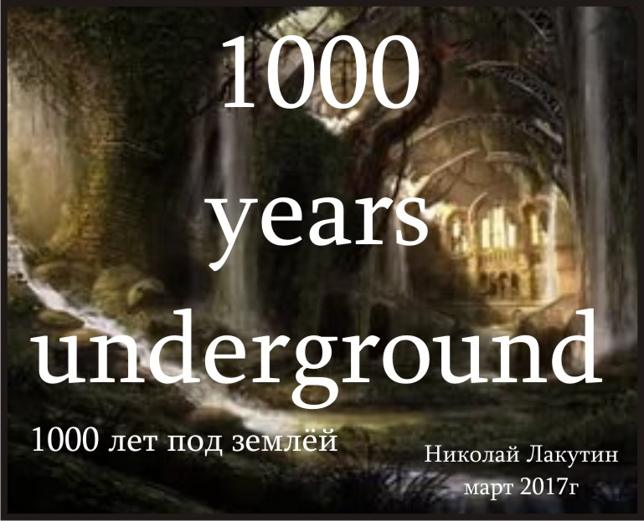

Введение
Так наивно считать себя развитой цивилизацией и кричать с трибун о своих технологических успехах в разных сферах деятельности. На земле есть люди, знающие истинное положение вещей, но их не так много. Может быть, пришло время пополнить количество знающих?
Показали обратную сторону медали, если можно так выразиться. Я предполагал, что там что-то есть. Теперь это не просто предположения.

Когда автобус привёз нас в пункт назначения, из дома изрядно повидавшего на своём веку вышла принимающая гостей старушка. Мои товарищи прошли в дом, я пошёл последним. Подойдя к бабушке и взглянув ей в глаза, я увидел в ней что-то родное и до боли знакомое, но не сумел распознать это лицо. Она тепло и приветливо улыбнулась мне так, что едва смогла сдержать слёзы. Она сказала тихонько, как бы спрашивая себя:
- «Такое возможно?» - и добавила слово, которое я мог меньше всего ожидать от человека в почтенном возрасте – «охренеть…»
***
Да, друзья, я часто оказываюсь в своих путешествиях, назовём их сновидениями, хотя это не отражает полной сути происходящего, в различных местах в кругу своих одноклассников или однокурсников. Не важно, какие образы моих попутчиков шифрует подсознание, главный образ того, что я являюсь на этом этапе учеником, таким же, как и остальные люди. В этих местах идёт жизнь. Если я оказываюсь там во второй раз или в третий, то могу полностью восстановить картину происходящего за период всей своей жизни в том пространстве, в котором оказался, а не только урывки отдельных посещений. Так уж вышло, что, не берусь утверждать все, но некоторые из нас совершенно точно живут одновременно параллельно в нескольких пространствах. Ум как раз выполняет функцию корректировки сознания, он переключает планы существования так, чтобы мы не могли их воспринять, запомнить, сопоставить. Да, в некотором плане это имплантант, не дающий человеку воспринять полный спектр сознания, вспомнить прошлые жизни, осознать себя в параллельных пространствах, стать более развитыми, знающими, понимающими, осознанными. Это некий тормоз, встроенный в человеческое тело и выведенный много тысяч лет назад путём генной инженерии и преобразования в то, что мы считаем естественным.
Знаете самую любимую игру этого мира? Игра в наоборот. Если Вы читаете эти строки, значит наверняка уже знаете о том, что в этом мире очень много переврано по элементарному принцип. То что на самом деле хорошее считается плохим и наоборот. Вспомните, что Вы знаете об уме? Не о мозге, учтите эту разницу, а именно об уме. Чем больше ум, тем человек лучше, выше, развитей, одарённей, выше по иерархии. С самого рождения мы целенаправленно начинаем засорять свой ум как можно большим количеством ереси. Много нужного и необходимого, но значительно больше туфты. А теперь подумайте, что пытались донести до нас предки в русских народных сказания, прописывая в сказках Иван – ДУРАК. Емеля – ДУРАК. Все эти ДУРАКИ в итоге оказывались намного разумнее и осознаннее и успешнее всех умных. Ну, сопоставьте игру в наоборот с умом и Вы поймёте, что ум вмонтирован в человеческое тело именно для отупения.
Но, справедливости ради, надо сказать, что и психика человека адаптировалась под очень узкий круг мыслей и чувств. И теперь, когда в человека в результате каких-либо аварий или происшествий всё же пробивается его истинная суть, воскресает память и поступает без блокады в мозг совершенное знание, то психика людей в большинстве случаев не выдерживает. Человек сходит с ума. Сойти с Ума – это правильное изречение, только смысл отражает не верный. Это не плохо, это хорошо. Хорошо, что человек освобождается от встроенной блокады, плохо что с полной картиной мира мало кто из нас способен продолжать дальше жить в более менее «нормальном» ключе.
Так вот, в моменты медитации, или тогда когда человек спит, контроль ума над всеми процессами ослабевает и тут как раз очень часто сознанию доступны многие вещи, которые мы если вдруг фиксируем памятью, то списываем всё на сны. Те, кто разбирался с таким деликатным вопросом, как сон – знает, что сон сну рознь, и речь идёт далеко не только об ОСАх (осознанных сновидениях). Очень часто мы, засыпая в этой реальности, просыпаемся в другой, там, где живём помимо этого мира, и более того, мы осознаём себя там.
Со мной такое часто происходит. Иногда, проснувшись, ум ещё не успевает «затереть следы» и не найдя объяснения тому что происходит попросту отключается. В такие моменты бывает сложно понять, где ты сейчас находишься, кто ты, в каком пространстве живёшь, что делаешь, что должен делать, куда идти, что говорить и на каком языке. Но всё это вопрос секунд. Окружающая обстановка достаточно быстро втягивает человека в привычную колею и уже через минуту ты бежишь вместе с другими участниками шоу по невидимому кругу жизни подобно белке в колесе ни на шаг не продвигаясь вперёд.
Я побывал в этот раз ни где-то в недрах земли, о своих путешествиях подтверждающих данных которых я описывал в работе «9 кругов», а буквально в десятках метрах под уровнем суши. Забавная ситуация. Там есть города, и это не секрет для многих. Секрет состоит в том, что эти города обитаемы. А вот между обитаемыми городами и городами в которых живём все мы, расположены те руины, которые время от времени отыскивают археологи. Они действительно многое находят и пытаются что-то объяснить. И порой раскопки многое дают. Но фокус этой работы заключается в том, что мне удалось сначала проникнуть в заброшенный полуразрушенный город, а потом переместиться на тысячу лет назад и встретиться с жителями этого города. Именно жительница этого города, старушка, увидевшая и каким-то образом понявшая, кто и откуда перед ней стоит, и фигурирует в первых строках этой рукописи.
Говорят, что было – то и будет. Наверное, в этих словах больше смысла, чем мы все привыкли видеть. Действительно очень похожая жизнь на нашу сегодняшнюю. Интеллигентные люди, уровень культуры повыше, чем во Франции в 1930-х годах. Какие там бальные залы, какие выложенные каменной черепицей дорожки. Да, люди так же работают и занимаются различной деятельностью соответствующей времени и отвечающей потребностям эпохи. Но в воздухе веет дух всеобщей доброты и понимания. Готовность помочь и что-то подсказать в любую минуту даже совершенно незнакомому человеку – это святая обязанность в тех местах. Технологии насколько я понял получили распространение несколькими сотнями лет позже, после чего цивилизация прекратила своё существование. У меня возникла совершенно чёткая аналогия с Титаником, с началом фильма, где показывается затопленный корабль обросший илом и теми годами, где с полным энтузиазмом молодые ребята ещё бежали на палубу самого большого корабля, не зная что их ждёт впереди. Жаль, история умалчивает истинной причины потопления корабля. Может быть Вам рассказать, что произошло на сомом деле?
Титаник утонил не из-за айсберга, точно так же как таинственно потонула самая развитая подлодка «КУРСК». Корабль утопили намеренно, взрыв люди слышали не случайно. Всё было рассчитано и спланировано. Дело в том, что на титанеке собралась мировая элита, которую загоняли туда целенаправленно со всех краёв света под эгидой незабываемого круиза на непотопляемом корабле наивысшего комфорта в обществе таких же знатных гостей. Когда ещё мог представиться такой случай заключить дополнительные договорённости между корпорациями держащими мир в своих тисках. Основную долю магнатов одним разом и потопили с последующим захватом корпораций и сменой власти. Ну а то, что параллельно цели пришлось утопить ещё несколько сотен ни в чём неповинных людей – это мало кого беспокоит из зачинщиков мероприятия. Деньги и власть никогда не считала важным людские жизни. Люди – это всегда были средства, а не цель.
К сожалению, в нашей истории финал был походим. Оружие получило очень существенное развитие, которое после выхода из под контроля, не оставило жизни на Земле. После БАХа, долгое время нашу планету окутывала пелена радиации и земли смешанной с небом. Когда этот слой осел, всё что осталось от городов, оказалось под толщей десятков метров земли. И история флоры и фауны начала новый виток.
Сейчас мы тоже к чему-то стремимся… что-то пытаемся улучшить, позаботиться о продолжении рода… но у меня есть все основания полагать, что игра на высших уровнях правления миром в очередной раз выйдет за рамки «приличия» и наш слоёный пирожок Земля в очередной раз покроется толщей пыли… Новой Землёй.

